Evaluación sistemática de la estabilidad, conservación y dosificación predictiva de un biocoagulante natural: bases operativas con Opuntia ficus-indica
Autores: Corte, Enzo M.; Almazán Jorge E.; Rajal Verónica B.

ABSTRACT
La transferencia de biocoagulantes naturales de origen vegetal hacia aplicaciones prácticas de tratamiento de agua se encuentra limitada por barreras operacionales comunes a los biopolímeros perecederos: la rápida pérdida de actividad en fase acuosa, la falta de protocolos estandarizados para su acondicionamiento en estado sólido, la variabilidad de la materia prima durante el almacenamiento y la necesidad de verificar su desempeño en matrices hídricas reales. Este trabajo propone y valida un marco metodológico secuencial de ingeniería para la evaluación, estandarización y modelado de biocoagulantes naturales, utilizando el mucílago de Opuntia ficus-indica como biopolímero modelo. La metodología se estructuró en cuatro etapas operacionales: (1) determinación de la estabilidad temporal del extracto acuoso fresco (0 a 4 h); (2) análisis comparativo de estrategias de estabilización sólida (secado convectivo a 50 °C frente a purificación química con etanol o NaCl) y la influencia de la activación térmica; (3) evaluación de la vida útil del material vegetal durante el almacenamiento poscosecha (hasta 30 días) y modelado predictivo mediante Machine Learning como soporte a la decisión; y (4) validación final en matriz fluvial cruda (Río Vaqueros, ~160 NTU) mediante un Diseño Compuesto Central (CCD), evaluando el efecto del cizallamiento de extracción.
Los resultados evidenciaron que el tiempo de reposo del extracto líquido fue el único factor determinante en la etapa 1 ($p=0.0002$), registrándose una disminución de la capacidad clarificante a las 4 h y demostrando la inviabilidad operativa de su distribución en fase acuosa. En fase sólida, el secado convectivo directo a 50 °C alcanzó remociones del 84–87% sin requerir reactivos adicionales ni activación térmica, ofreciendo una ruta de procesamiento simple frente a los polvos purificados químicamente (89–91%), los cuales requirieron calentamiento a 100 °C para activarse. Respecto a la materia prima vegetal, los cladodios mantuvieron viabilidad operativa durante ~1.5 semanas de almacenamiento; no obstante, la interacción entre la dosis requerida y la turbidez inicial ($p=0.0107$) demostró que una dosimetría fija resulta ineficaz frente a condiciones fluctuantes. Para abordar esta variabilidad, un clasificador de Regresión Logística regularizada categorizó la tratabilidad ($≥92\%$ de remoción) con un desempeño predictivo consistente en el conjunto de prueba independiente ($n=9$, exactitud 1.00), sirviendo como herramienta de soporte a la decisión para dosificación adaptable. Finalmente, como etapa de validación en agua fluvial real, el licuado convencional redujo la eficiencia a ~70%, mientras que la extracción mecánica suave preservó la matriz de hidrogel, alcanzando remociones >98% y una turbidez residual <3 NTU (a 0.5 g/L), dentro del umbral de clarificación habitualmente recomendado (<3 a <5 NTU según directrices de la OMS). Este estudio aporta una metodología sistemática y transferible para evaluar y estandarizar biocoagulantes naturales en el tratamiento de agua.
Palabras clave: Biocoagulantes naturales; Metodología de estandarización; Estabilidad temporal; Soporte a la decisión; Machine Learning; Clarificación de aguas fluviales; Opuntia ficus-indica.

1. INTRODUCCIÓN
El acceso sostenido a recursos hídricos potables demanda procesos de clarificación eficientes para cumplir con los lineamientos de la Organización Mundial de la Salud (OMS), los cuales recomiendan una turbidez menor a 5 NTU para garantizar una desinfección posterior adecuada (World Health Organization and others, 2012). La coagulación-floculación constituye la operación unitaria fundamental para desestabilizar y aglomerar la materia coloidal en suspensión (Gebbie, 2006). Tradicionalmente, esta fase se lleva a cabo mediante sales metálicas hidrolizables, principalmente sulfato de aluminio, cloruro férrico, sulfato férrico (Yin, 2010) ,y coagulantes pre-polimerizados como el policloruro de aluminio (PACl) (Bratby, 2016; Yan et al., 2008). Sin embargo, el empleo continuo de estos coagulantes inorgánicos presenta limitaciones operacionales y ambientales críticas: genera elevados volúmenes de lodos químicos voluminosos cuya gestión y disposición final representan costos significativos y riesgos ecotoxicológicos, modifica el pH del agua tratada consumiendo alcalinidad natural, exigiendo neutralización posterior, y demanda un control estricto para cumplir con las normativas sanitarias sobre metales residuales en agua de consumo (Ang & Mohammad, 2020; Bratby, 2016; Flaten, 2001). En este contexto, la investigación en biocoagulantes de origen vegetal representa una alternativa orientada a valorizar recursos renovables y reducir la huella ambiental del tratamiento (Bedoya et al., 2024; Okoro et al., 2021).
(Almazán & Romero, 2018; Younga et al., 2006; Zhang et al., 2006)Los biocoagulantes vegetales (compuestos principalmente por polisacáridos o proteínas de origen natural) operan mediante mecanismos de neutralización de carga y formación de puentes poliméricos interparticulares (polymer bridging) (Goycoolea & Cardenas, 2003; Miller et al., 2008). No obstante, en comparación con los coagulantes convencionales, los clarificantes naturales presentan ciertas limitaciones para su implementación a gran escala. En particular, su aplicación suele requerir dosis más elevadas que las empleadas con alumbre (Gandiwa et al., 2020) lo que puede aumentar la Demanda Química de Oxígeno (DQO) y la carga orgánica residual del agua tratada, favoreciendo potencialmente fenómenos de reestabilización colloidal ante escenarios de sobredosificación (Frumento & Ţălu, 2026; Subramanian & Rakshit, 2016).
Más allá de los mecanismos fisicoquímicos descritos en condiciones controladas de laboratorio, la transferencia de biocoagulantes naturales hacia aplicaciones prácticas permanece limitada por una marcada fragmentación metodológica en bajos niveles de madurez tecnológica (Ang & Mohammad, 2020; Koul et al., 2022). Revisiones especializadas coinciden en que la investigación acumulada se ha concentrado predominantemente en ensayos estáticos de jarras para catalogar la remoción inicial de especies botánicas individuales, desatendiendo cuellos de botella operacionales decisivos para su escalado (Kurniawan et al., 2023), tales como la rápida pérdida de actividad en extractos acuosos (Katayon et al., 2006), la retención de la capacidad clarificante durante el almacenamiento poscosecha de la biomasa (Meftah et al., 2025), y la ausencia de protocolos estandarizados para su extracción, purificación y estabilización en estado sólido mediante polvos secos reproducibles (Kotb et al., 2025; Teferi & Kassa, 2025). Frente a este escenario, aunque la Metodología de Superficie de Respuesta (RSM) continúa siendo una de las herramientas predominantes para la optimización de procesos en ingeniería del agua (Choque-Quispe et al., 2026), la aplicación concurrente de algoritmos de aprendizaje automático (Machine Learning) para inferencias predictivas constituye una línea emergente con elevado potencial para el modelado de sistemas complejos (El-taweel et al., 2023; Moussouni et al., 2026). La implementación conjunta de estas herramientas analíticas permite identificar combinaciones operativas óptimas, anticipar escenarios limitantes y mejorar la capacidad predictiva del tratamiento, contribuyendo a reducir la carga experimental y a evaluar la robustez del biocoagulante frente a matrices acuosas crudas de composición variable.

(Meftah et al., 2025)(Kotb et al., 2025; Teferi & Kassa, 2025)
(Choque-Quispe et al., 2026)(El-taweel et al., 2023b; Özbay & Güneş-Durak, 2025)
Con base en estos antecedentes, la hipótesis de este trabajo fue que las barreras operacionales que limitan la transferencia de los biocoagulantes vegetales (su perecibilidad en medio acuoso, la variabilidad de la materia prima y una dosificación impredecible) pueden mitigarse sistemáticamente mediante un marco secuencial de ingeniería de procesos enfocado en la estabilidad temporal, la predicción del desempeño y la preservación macromolecular. Para contrastar esta hipótesis, se seleccionó el mucílago de Opuntia ficus-indica como biopolímero representativo debido a su amplia disponibilidad, su condición de recurso renovable en zonas áridas y semiáridas, y sus antecedentes clarificantes documentados (Almazán & Romero, 2018; Young et al., 2006; Zhang et al., 2006). Por consiguente, el objetivo general fue investigar, estandarizar y modelar el desempeño deeste biocoagulante, abordando aspectos críticos relacionados con su estabilidad, conservación y potencial aplicación en procesos de potabilización. Para ello, el estudio se estructuró en cuatro fases complementarias (Figura 1): (i) evaluación de la estabilidad temporal y de la capacidad clarificante del extracto líquido fresco durante las primeras horas posteriores a su obtención; (ii) análisis comparativo de estrategias de estabilización para la obtención de biocoagulantes en estado sólido mediante secado térmico (50 °C) y tratamientos de purificación química (etanol y NaCl); (iii) evaluación del almacenamiento prolongado de cladodios enteros in situ (hasta 30 días) y desarrollo de un modelo predictivo basado en técnicas de aprendizaje automático para analizar la influencia del tiempo de almacenamiento y la turbidez inicial sobre el desempeño del biocoagulante; y, finalmente, (iv) validación experimental mediante un Diseño Compuesto Central (CCD) aplicado a una matriz fluvial real proveniente del río Vaqueros. En conjunto, las etapas desarrolladas en este trabajo permitirán determinar la viabilidad de transformar un biocoagulante de origen natural y alta perecibilidad en un producto estable, reproducible y operacionalmente predecible, estableciendo bases científicas y operativas para su futura transferencia tecnológica hacia aplicaciones preindustriales y descentralizadas de potabilización.

.
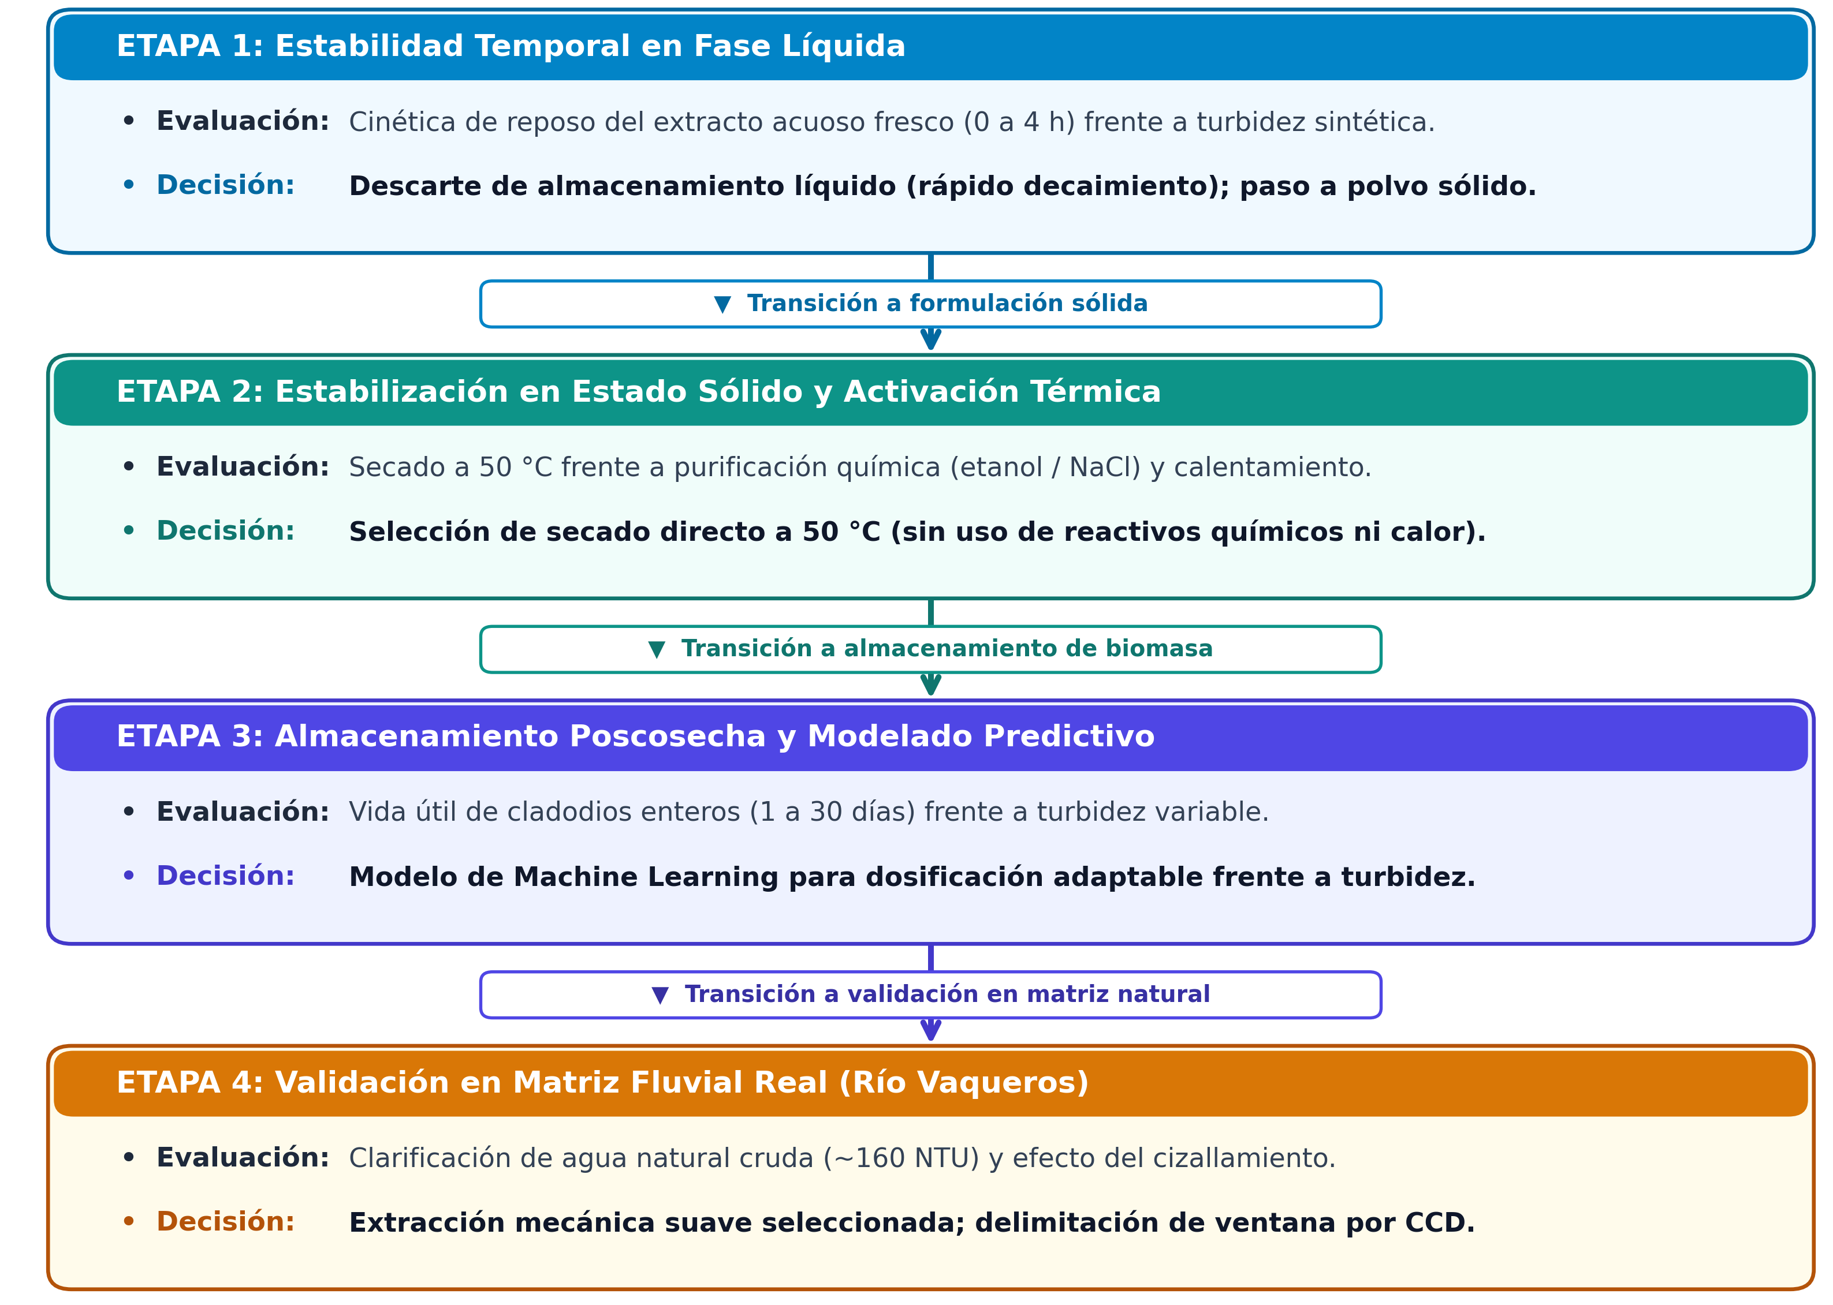
Figura 1: Marco metodológico secuencial para la evaluación y modelado de un biocoagulante natural (Opuntia ficus-indica): (1) estabilidad temporal en fase líquida; (2) estabilización en estado sólido y activación térmica; (3) almacenamiento poscosecha de biomasa y dosificación adaptable asistida por Machine Learning; y (4) validación experimental en matriz fluvial real y delimitación de la ventana operativa mediante Diseño Compuesto Central (CCD).

2. MATERIALES Y MÉTODOS

2.1. RECOLECCIÓN Y PROCESAMIENTO DEL MATERIAL BOTÁNICO
Se recolectaron cladodios maduros de Opuntia ficus-indica procedentes de ejemplares de aproximadamente 4 años de edad cultivados en la ciudad de Salta (Provincia de Salta, Argentina). Las campañas de muestreo se desarrollaron durante la estación de otoño: para las Etapas 1, 2 y 3, los cladodios se recolectaron en mayo de 2024, mientras que para la Etapa 4 (validación en matriz fluvial natural) se recolectaron en mayo de 2025. Las pencas se lavaron superficialmente con agua de red para retirar impurezas adheridas y, manipulándose con guantes de protección mecánica, se cortaron directamente en cubos homogéneos (aproximadamente 1 cm × 1 cm). Según los requerimientos operacionales de cada etapa experimental, la biomasa vegetal se procesó mediante dos protocolos de extracción diferenciados (Figura 2):
Extracción de extracto base líquido (Etapas 1, 2 y 3): Para los ensayos con agua sintética y la obtención de biocoagulantes en estado sólido, los cladodios trozados se mezclaron con agua de red en una proporción de 1:10 (p/v). La homogenización se realizó utilizando una licuadora de inmersión (ATMA, modelo XXX, potencia XXX W) mediante seis ciclos consecutivos de molienda de 30 s, intercalados con períodos de reposo de 10 s. Este procedimiento se implementó con el fin de minimizar el calentamiento por fricción. El extracto obtenido fue posteriormente filtrado a través de un tamiz metálico con una apertura de 1000 µm para separar las fibras insolubles gruesas (Figura 2C). El filtrado acuoso homogéneo obtenido se empleó de manera inmediata para los ensayos de degradación temporal o como insumo base para las rutas de secado y purificación química.
Extracción de matriz de hidrogel íntegro (Etapa 4): Para la validación experimental frente a una matriz fluvial real proveniente del río Vaqueros, se implementó un protocolo alternativo de extracción mecánica suave. Los cubos de cladodio fresco se sumergieron en agua de red a temperatura ambiente (~20–22 °C) durante 30 min en condiciones estáticas. Tras este período de inmersión, se registró un incremento gravimétrico de masa de aproximadamente 50% en el tejido vegetal. Finalizado el reposo, el agua libre sobrenadante fue drenada y descartada en su totalidad. El tejido vegetal hidratado fue sometido a seis pulsos mecánicos consecutivos de 2 s de duración, separados por intervalos de reposo de 5 s, empleando la velocidad mínima de una licuadora de inmersión (ATMA, modelo XXX, potencia XXX W). La duración y frecuencia de los pulsos fueron definidas experimentalmente con el objetivo de maximizar la liberación del hidrogel y minimizar la exposición del material a esfuerzos de corte prolongados. El producto obtenido correspondió a una matriz viscosa de hidrogel (Figura 2A), la cual se dosificó directamente en las pruebas de jarras sin someterse a etapas de filtración o tamizado posterior. La dosis operativa aplicada se calculó sobre la masa fresca inicial del cladodio (previa a la inmersión en agua), garantizando una base de comparación estandarizada e independiente de la ganancia hídrica.

2.2. ESTRATEGIAS DE ESTABILIZACIÓN PARA LA OBTENCIÓN DE BIOCOAGULANTES EN ESTADO SÓLIDO
Con el propósito de evaluar alternativas de estabilización y almacenamiento del biocoagulante fuera de la fase líquida, se implementaron tres rutas de procesamiento para la obtención de formulaciones en polvo seco a partir del extracto base fresco:
Secado directo: Una alícuota del extracto líquido fresco fue sometida a deshidratación en una estufa de convección (marca XXX, modelo XXX) a 50 °C durante 24 h. Este umbral térmico fue seleccionado a partir de estudios de caracterización fisicoquímica y reológica reportados en la literatura para polisacáridos de Opuntia. Estos indican que tratamientos térmicos superiores a los 50–60 °C inducen cambios conformacionales y pérdida de propiedades funcionales como la viscosidad y capacidad de retención de agua (Medina-Torres et al., 2000)(Otálora et al., 2022). La biomasa seca obtenida fue posteriormente triturada mediante mortero y tamizada hasta alcanzar un tamaño de partícula ≤ 300 μm.
Purificación química: Con el objetivo de remover compuestos solubles de bajo peso molecular y obtener fracciones enriquecidas en biopolímeros, el extracto líquido fue sometido a dos tratamientos independientes en una relación 1:2 (v/v), propuestos en bibliografía. El primero consistió en la adición de etanol al 96% (Frau®) (Fernández Martínez et al., 2024), mientras que el segundo empleó una solución de NaCl (MARCA XXX) 3 M (Vishali & Karthikeyan, 2015). Los precipitados obtenidos fueron recuperados, lavados con agua destilada y posteriormente secados en la estufa de convección a 50 °C durante 24 h. Finalmente, el material seco fue triturado y tamizado hasta obtener un tamaño de partícula ≤ 300 μm.

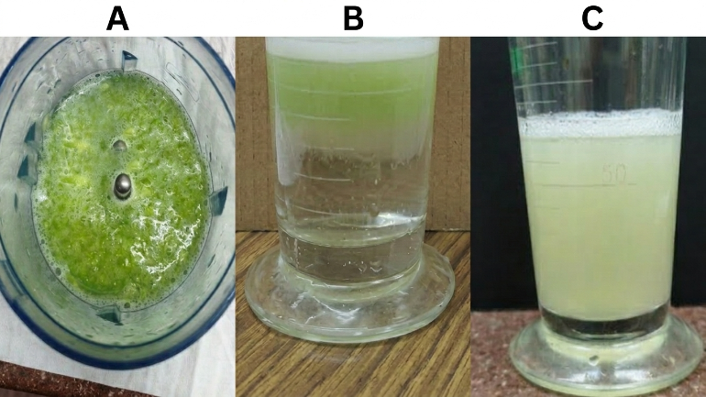
Figura 2: Estrategias de procesamiento y obtención del biocoagulante basado en Opuntia ficus-indica. (A) Matriz hidrogelificada obtenida mediante extracción mecánica suave, empleada directamente en los ensayos de validación sobre matriz fluvial real; (B) fracción obtenida mediante tratamiento con NaCl 3 M, evidenciando la separación entre la fase precipitada y los compuestos solubles; y (C) extracto líquido obtenido por homogenización mecánica convencional y posterior filtración. 2.3. PREPARACIÓN DE AGUA SINTÉTICA
Para evaluar la eficiencia del proceso de coagulación bajo condiciones controladas, se preparó agua turbia sintética utilizando sedimentos naturales recolectados en las riberas del río Vaqueros (Provincia de Salta, Argentina). El material superficial fue recolectado manualmente y posteriormente sometido a un tamizado en húmedo mediante un tamiz de 45 μm (malla ASTM #325), descartando la fracción arenosa y reteniendo la fracción fina compuesta predominantemente por limos y arcillas. El material recuperado fue deshidratado en una estufa de convección a 50 °C durante 24 h, siguiendo condiciones reportadas en la literatura (CITA) para minimizar modificaciones asociadas al secado y garantizar una adecuada estandarización de la matriz utilizada en los ensayos.A partir del material seco obtenido, se prepararon suspensiones mediante la dispersión directa del sedimento en agua de grifo. Con el propósito de representar distintos escenarios de tratamiento, se establecieron dos rangos de concentración: una matriz de baja turbidez, utilizando entre 1.00 y 1.50 g/L de sedimento seco, y una matriz de alta turbidez, utilizando entre 4.00 y 5.00 g/L. Esta última fue seleccionada para representar condiciones de elevada turbidez, potencialmente asociadas a eventos hidrológicos intensos, tales como precipitaciones estacionales y episodios de incremento de la turbulencia fluvial. Las suspensiones fueron homogeneizadas mecánicamente y la turbidez inicial se determinó inmediatamente después de su preparación, previo a cualquier proceso de sedimentación, con el fin de cuantificar la máxima dispersión coloidal, garantizando así condiciones experimentales reproducibles y permitiendo evaluar el desempeño del biocoagulante frente a matrices acuosas con diferentes niveles de sólidos suspendidos.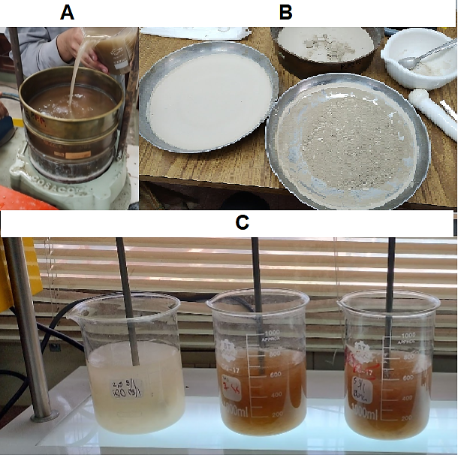
Figura 3: Preparación y acondicionamiento de las matrices acuosas sintéticas empleadas en los ensayos de coagulación. (A) Proceso de tamizado en fase húmeda utilizado para obtener la fracción fina del sedimento; (B) material seco recuperado luego de la etapa de deshidratación y acondicionamiento; y (C) matrices acuosas sintéticas preparadas a diferentes concentraciones de sólidos suspendidos para la evaluación del desempeño del biocoagulante.2.4. DISEÑOS EXPERIMENTALES Y OPTIMIZACIÓN
Con el objetivo de evaluar la influencia de las variables independientes sobre el proceso de biocoagulación y determinar las condiciones operativas óptimas, el análisis estadístico y la modelización se realizaron utilizando el software Design-Expert® (versión 11, Stat-Ease Inc., Minneapolis, MN, EE. UU.) (Lanan et al., 2021). La significancia estadística de los factores principales, así como de sus interacciones, fue evaluada mediante Análisis de Varianza (ANOVA), considerando un nivel de significancia de p < 0,05 y un intervalo de confianza del 95% (Özbay & Güneş-Durak, 2025). En todas las etapas de optimización desarrolladas en el presente estudio, la variable respuesta seleccionada fue el porcentaje de remoción de turbidez (%), empleado como indicador del desempeño del proceso de coagulación-floculación. Cuando correspondió, se realizaron comparaciones múltiples mediante la prueba post hoc de Tukey para identificar diferencias estadísticamente significativas entre tratamientos.
2.4.1. Etapa 1: Estabilidad temporal del extracto líquido
Para evaluar la estabilidad temporal del mucílago fresco, se implementó un diseño experimental factorial de screening compuesto por 12 corridas (3×2×2). El objetivo de esta etapa fue determinar la ventana operativa del extracto líquido almacenado a temperatura ambiente, evaluando la variación de su capacidad clarificante en función del tiempo transcurrido entre su preparación y aplicación.
El diseño experimental consideró las siguientes variables independientes:
- Factor A (Tiempo de almacenamiento): Tiempo de reposo del extracto líquido previo a su dosificación (0, 2 y 4 h).
- Factor B (Dosis de biocoagulante): Concentraciones de biomasa fresca equivalente de 0.5 y 1.0 g/L, calculadas gravimétricamente a partir de la relación de dilución inicial (1:10 p/v).
- Factor C (Turbidez inicial): Matriz acuosa sintética de baja (1.0 g/L) y alta carga de sólidos (4.0 g/L).
2.4.2. Etapa 2: Screening comparativo de estrategias de estabilización
Para evaluar el desempeño del biocoagulante en estado sólido y analizar la influencia de distintas estrategias de procesamiento, se implementó un diseño factorial categórico multinivel compuesto por 24 corridas experimentales. Este análisis generó los cruces de variables necesarios para comparar la biomasa natural deshidratada frente a los tratamientos de extracción química. El modelo incluyó los siguientes factores independientes:
- Factor A (Método de procesamiento): Secado directo, precipitación con NaCl y precipitación con etanol al 96%.
- Factor B (Dosis de biocoagulante): Para el material obtenido por secado directo se evaluaron dosis de 25 y 50 mg/L, mientras que para los materiales obtenidos mediante tratamientos químicos se utilizaron concentraciones de 2.5 y 5.0 mg/L.
- Factor C (Preparación térmica): Disolución del material a temperatura ambiente o mediante calentamiento hasta ebullición previo a su aplicación.
- Factor D (Carga inicial de sólidos): Matrices de baja (1.0 g/L) y alta turbidez (4.0 g/L).
2.4.3. Etapa 3: Cinética de almacenamiento y Modelado Predictivo (Machine Learning)
Con el objetivo de evaluar la influencia del almacenamiento de la materia prima sobre el desempeño del biocoagulante, se implementó un diseño basado en Datos Históricos (Historical Data Design) compuesto por 41 corridas experimentales.
El análisis consideró las siguientes variables independientes:
- Factor A (Tiempo de almacenamiento): 1, 3 y 5 semanas de almacenamiento del cladodio en condiciones ambientales previo a su procesamiento.
- Factor B (Dosis operativa): Rango de dosificación del extracto mucilaginoso licuado fresco, entre 0.3 y 3.0 g/L.
- Factor C (Turbidez inicial): Matrices sintéticas de 1.0 y 4.0 g/L de sólidos suspendidos.
Los datos fueron inicialmente ajustados mediante un modelo de interacción de dos factores (2FI) para evaluar la significancia estadística de los efectos principales y sus interacciones. Complementariamente, la matriz experimental (n = 41) fue empleada para desarrollar un modelo de clasificación supervisada orientado a predecir la probabilidad de éxito del tratamiento, mediante un algoritmo de Machine Learning.
La variable respuesta fue discretizada en dos categorías: tratamientos exitosos (Clase 1, remoción de turbidez ≥ 92%) y tratamientos no exitosos (Clase 0, remoción < 92%). El valor de corte del 92% se seleccionó sobre una base empírica, al representar un nivel de remoción considerablemente superior al promedio obtenido por sedimentación natural (82%) en los blancos experimentales de la Etapa 1. En consecuencia, el modelo fue diseñado para discriminar únicamente aquellas configuraciones operativas asociadas a tratamientos de alta eficiencia.
Previamente al entrenamiento, las variables independientes fueron estandarizadas utilizando el algoritmo StandardScaler de la biblioteca scikit-learn (Python). Posteriormente, el conjunto de datos fue dividido en subconjuntos de entrenamiento (80%) y validación (20%).
Para contabilizar las interacciones complejas y la no-linealidad del proceso de coagulación, el espacio de características se expandió incorporando términos polinomiales de segundo grado (“PolynomialFeatures”, “degree = 2”). Finalmente, dado el tamaño limitado de la matriz de datos, se acopló al algoritmo un factor de regularización mediante penalización L2 (Ridge), con el objetivo de restringir la complejidad del modelo e impedir el sobreajuste (overfitting). La optimización de hiperparámetros se realizó mediante validación cruzada de 10 pliegues.
2.4.4. Etapa 4: Validación en Afluente Hídrico Natural mediante Diseño Compuesto Central (CCD)
Con el propósito de validar experimentalmente las etapas previas y optimizar las condiciones operativas en una matriz acuosa compleja, se evaluó el desempeño del biocoagulante utilizando agua cruda proveniente del río Vaqueros (Provincia de Salta, Argentina). Previamente a los ensayos, la matriz fue caracterizada mediante la determinación de pH, conductividad y turbidez inicial.
la optimización se complementó llevando a cabo la preparación de una matriz de hidrogel íntegro (preparada mediante extracción de bajo cizallamiento, como se describe en la Sección 2.1) y se realizó empleando un Diseño Compuesto Central (CCD) ortogonal de 18 corridas experimentales, dentro del marco de la Metodología de Superficie de Respuesta (RSM).
El modelo incluyó las siguientes variables independientes:
- Factor A (Dosis de biocoagulante): Rango central operativo fijado entre 0.5 y 1.5 g/L, con predicciones expandidas hacia límites axiales de 0.1 g/L (mínimo) y 1.9 g/L (máximo).
- Factor B (Tiempo de prehidratación / Inducción estática): Parámetro correspondiente al tiempo de espera en reposo transcurrido desde la dosificación del hidrogel en la matriz acuosa hasta el inicio de la mezcla rápida para su distribución uniforme. Se evaluó en un rango central de 1.4 a 5.0 minutos (con límites axiales de 0 y 6.4 minutos). Esta etapa de reposo fue incorporada con el propósito de favorecer la interacción entre la matriz hidrogelificada y el medio acuoso antes de la aplicación de la mezcla rápida, considerando que períodos de prehidratación han sido asociados en la literatura con una mejora en el desempeño de biopolímeros utilizados en procesos de coagulación-floculación.
- Factor C (Tiempo de floculación): Duración de la etapa de agitación mecánica lenta (mezcla formadora de macroflóculos), evaluada en un rango central de 2.8 a 10.0 minutos (con límites axiales de 0 y 12.8 minutos).
Tabla 1: Síntesis de los diseños experimentales implementados para la evaluación, estabilización y modelado del biocoagulante basado en Opuntia ficus-indica..
Etapa de Estudio | Diseño Estadístico | Corridas (N)* | Factores Operacionales (Rangos / Niveles) | Respuesta Evaluada
Etapa 1: Estabilidad temporal del extracto líquido | Factorial de screening (3*2*2) | 12 | A: Tiempo de reposo (0, 2 y 4 h)  B: Dosis de extracto fresco (0.5 y 1.0 g/L)  C: Turbidez inicial (1.0 y 4.0 g/L) | Remoción de Turbidez (%)
Etapa 2: Evaluación de estrategias de estabilización de polvo | Diseño factorial general (multinivel) | 24 | A: Método de purificación (Directo, Etanol, NaCl)  B: Dosis (Polvo crudo: 25 (baja) –50 (alta) mg/L / Purificados: 2.5 (baja)–5.0 (alta) mg/L)  C: Activación térmica (Ambiente, Ebullición)  D: Turbidez inicial (Baja, Alta) | Remoción de Turbidez (%)
Etapa 3: Almacenamiento y modelado predictivo | Arreglo de Datos Históricos (Modelo 2FI) y Machine Learning | 41 | A: Tiempo de almacenamiento del cladodio (1, 3 y 5 semanas)  B: Dosis de extracto fresco (0.3 – 3.0 g/L)  C: Turbidez inicial (1.0 y 4.0 g/L) | Remoción de Turbidez (%) y Clasificación Binaria (Éxito 92%)
Etapa 4: Validación en matriz fluvial real | Diseño Compuesto Central (CCD) | 18 | A: Dosis de coagulante (Central: 0.5 – 1.5 g/L; Axiales: 0.1 y 1.9 g/L)  B: Tiempo de prehidratación/espera (Central: 1.4 – 5.0 min; Axiales: 0.0 y 6.4 min)  C: Tiempo de floculación (Central: 2.8 – 10.0 min; Axiales: 0.0 y 12.8 min) | Remoción de Turbidez (%)

*Las corridas se realizaron por triplicado.

2.5. PROTOCOLO DE ENSAYO DE JARRAS Y ANÁLISIS
La evaluación del desempeño de los biocoagulantes se realizó mediante ensayos de coagulación-floculación utilizando la metodología estándar de prueba de jarras (Jar Test). Los experimentos fueron llevados a cabo en laboratorios de la Universidad Nacional de Salta (UNSa), empleando un equipo de prueba de jarras de seis posiciones (marca XXXX y modelo XXXXX), equipado con paletas de velocidad variable.
El protocolo experimental consistió en una etapa de mezcla rápida a 150 rpm durante 2 min, seguida de una etapa de mezcla lenta a 20 rpm durante 10 min, en concordancia con procedimientos previamente reportados para la evaluación de biocoagulantes (Gandiwa et al., 2020). Para los ensayos correspondientes a la Etapa 4, las condiciones operativas asociadas al tiempo de prehidratación y floculación fueron ajustadas de acuerdo con la matriz experimental definida por el Diseño Compuesto Central (CCD). Independientemente de la etapa, todos los bloques experimentales concluyeron su ciclo con un proceso de sedimentación de 20 minutos en reposo.
La eficiencia del tratamiento fue cuantificada mediante la determinación del porcentaje de remoción de turbidez, calculado a partir de las mediciones nefelométricas realizadas sobre la matriz inicial y el sobrenadante obtenido luego del período de sedimentación. Las mediciones de turbidez se realizaron empleando un turbidímetro analítico portátil (HANNA 93703).
El porcentaje de remoción de turbidez (RT) se calculó mediante la siguiente expresión:
RT (%)=[(T_{i}-T_{f})/T_{i}]*100 Ec. 1Donde T_{i} es la turbidez inicial y T_{f} la turbidez del sobrenadante.

3. RESULTADOS Y DISCUSIÓN

3.1. CINÉTICA DE DEGRADACIÓN POSCOSECHA EN FASE LÍQUIDA (ETAPA 1)
El análisis de varianza (ANOVA) aplicado al diseño factorial arrojó un modelo de regresión lineal estadísticamente significativo (p= 0.0014), con un coeficiente de determinación R²=0.843. El análisis de los efectos principales reveló que el tiempo de almacenamiento del extracto líquido fue el único factor con un impacto estadísticamente significativo sobre la remoción de turbidez (p= 0.0002). Para corroborar el desempeño real del biocoagulante frente a la simple precipitación por gravedad, se implementó la prueba post-hoc HSD de Tukey, incorporando un ensayo de control (Blanco sin coagulante). El análisis demostró que el extracto fresco (0 h) logró una eficiencia promedio del 91.8% (agrupación Tukey 'a'), superando de manera irrefutable la decantación natural del blanco (81.7%, agrupación Tukey 'c'). Sin embargo, a medida que avanzó el tiempo de almacenamiento, la eficiencia decayó drásticamente hacia el rendimiento del blanco (86.9% a las 2 h, agrupación 'b'; y 85.2% a las 4 h, agrupación 'bc'). Por el contrario, la concentración de la dosis (p=0.1908) y la turbidez inicial del afluente sintético (p=0.3335) no evidenciaron efecto estadístico dentro de los parámetros evaluados.
Estos resultados indican que la rápida degradación estructural del mucílago en fase líquida ejerce un peso tan fuerte sobre la varianza del sistema que enmascara por completo la influencia de las proporciones aplicadas. En su forma de extracto acuoso, los biocoagulantes naturales ricos en polisacáridos como el mucílago de nopal presentan una vida útil corta, dado que la presencia de agua y materia residual crea condiciones para su rápido deterioro y alteración de viscosidad. Esta pérdida de eficiencia a temperatura ambiente reduce sustancialmente la viabilidad técnica de utilizar el biocoagulante en estado líquido a mayor escala (Frumento & Ţălu, 2026). En consecuencia, estos hallazgos justifican la transición metodológica de la investigación hacia la exploración de métodos de extracción y preservación en estado sólido (Etapa 2), los cuales confieren mayor estabilidad termodinámica, operativa y de almacenamiento al biopolímero (Frumento & Ţălu, 2026).
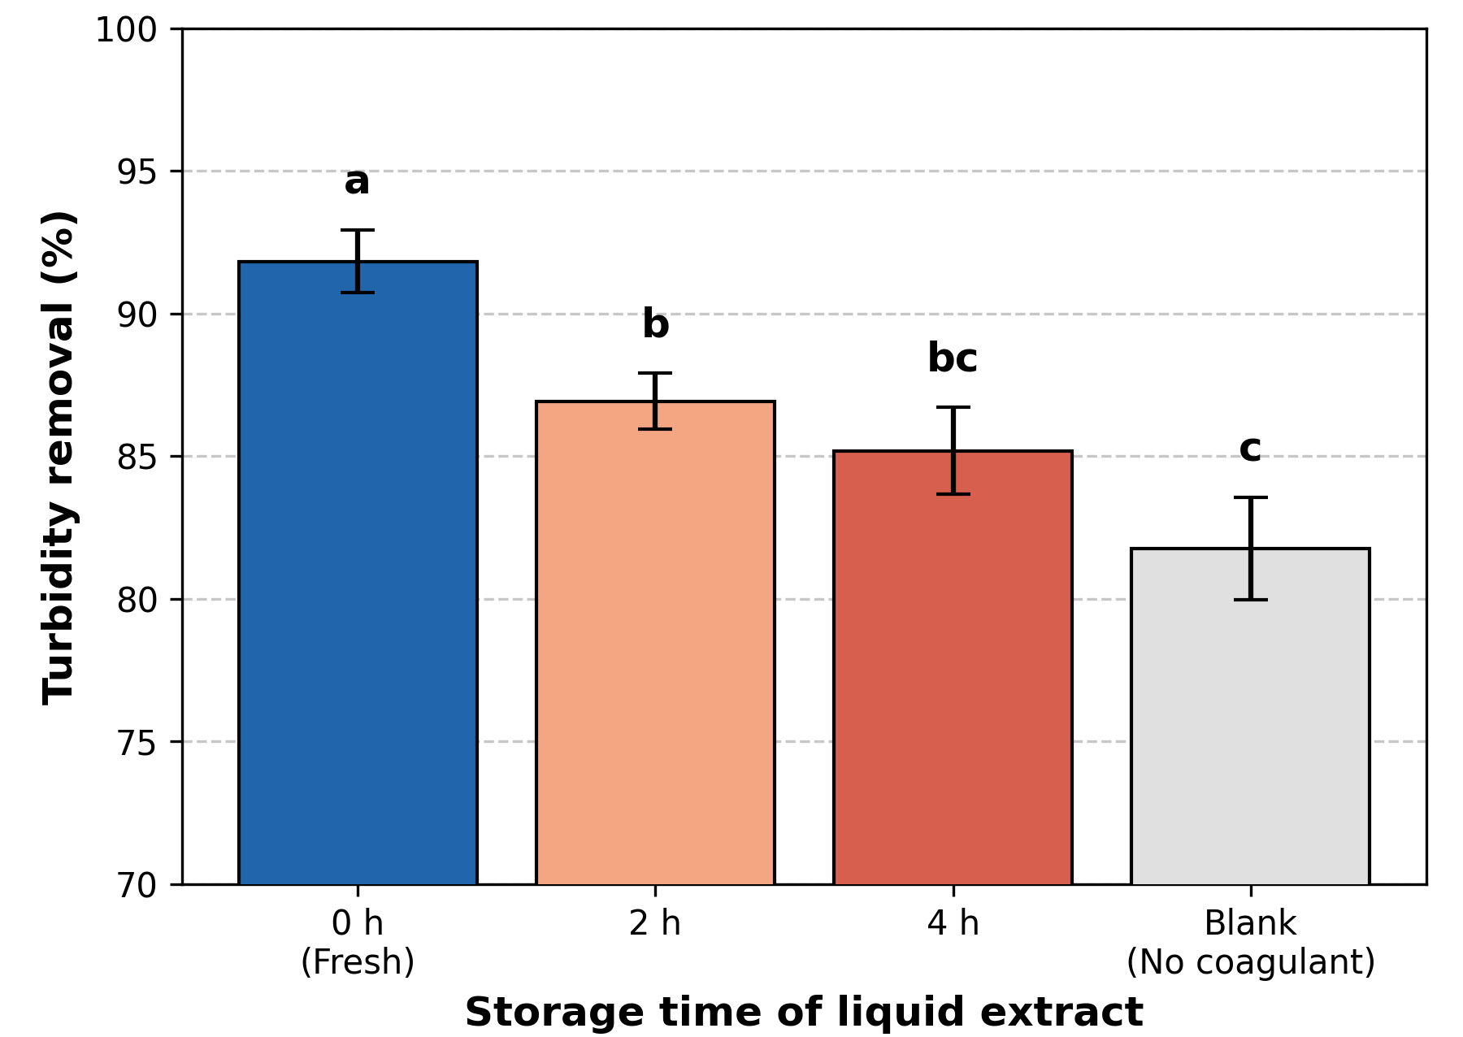
Figura 4: Análisis de degradación de la solución biocoagulante en fase líquida (Etapa 1). Eficiencia de remoción de turbidez en función del tiempo de almacenamiento poslicuado frente a un control sin dosificar (Blanco). Las letras diferentes sobre las barras (a, b, bc, c) denotan diferencias estadísticamente significativas según la prueba HSD de Tukey (p < 0.05).

3.2. SCREENING DE PURIFICACIÓN FISICOQUÍMICA (ETAPA 2)
El análisis de varianza (ANOVA) aplicado al diseño factorial categórico para la evaluación de los extractos en fase sólida se ajustó a un modelo de interacciones de dos factores (2FI) con una alta significancia estadística (p < 0.0001) logrando una excelente capacidad predictiva (R² = 0.9832). El análisis de los efectos principales y sus interacciones reveló que solo la energía térmica del sistema (Temperatura, p < 0.0001) es el factor significativo en el rendimiento del proceso de clarificación.
El hallazgo más relevante de esta etapa fue la interacción significativa entre el tipo de polvo y la temperatura de activación (p< 0.0001). La evaluación post-hoc de Tukey confirmó que, frente al ensayo en blanco, todos los estados biopoliméricos generaron una clarificación estadísticamente superior en su punto óptimo. Los datos demostraron que los extractos sometidos a purificación química intensiva (precipitación con etanol y NaCl) presentaron resultados deficientes a temperatura ambiente (~77-80%), pero incrementaron drásticamente su capacidad de remoción al ser activados mediante ebullición, alcanzando picos del 88% al 91%. Este comportamiento sugiere que los solventes y sales utilizados en la extracción inducen una fuerte contracción de las cadenas del biopolímero (Goycoolea & Cardenas, 2003). La adición de energía térmica mediante ebullición resulta indispensable para expandir las cadenas poliméricas compactadas (Miller et al., 2008), maximizando la exposición de los grupos funcionales hidroxilo y carboxilo, los cuales son los responsables directos de la adsorción y la formación de puentes interparticulares. Por el contrario, el polvo obtenido por secado directo mantuvo una eficiencia más estable a temperatura ambiente (~83-87%) dado que su arquitectura polimérica natural permanece extendida y disponible para la coagulación sin requerir energía térmica adicional. El factor dosis careció de significancia estadística en este modelo (p=0.6506).
Desde una perspectiva de ingeniería aplicada, se evidenció un compromiso técnico-económico. Si bien la purificación química combinada con ebullición logra altas tasas de clarificación (91%), este incremento marginal no justifica los elevados costos operativos y energéticos derivados del uso de solventes y la aplicación continua de calor. El uso de extractos crudos o jugo fresco de cladodios de Opuntia ficus-indica ha demostrado ser altamente competitivo alcanzando empíricamente eficiencias superiores al 93% utilizando únicamente el jugo fresco como biofloculante.(Almazán & Romero, 2018; Otálora et al., 2022). Las tecnologías de tratamiento basadas en biopolímeros naturales deben priorizar la simplicidad metodológica para ser verdaderamente viables y sostenibles en comunidades de bajos ingresos o entornos rurales descentralizados. Estos hallazgos refutan la viabilidad práctica de los polvos purificados para este contexto y fundamentan la transición hacia el modelado de la cinética de almacenamiento poscosecha de la matriz fresca (Etapa 3).

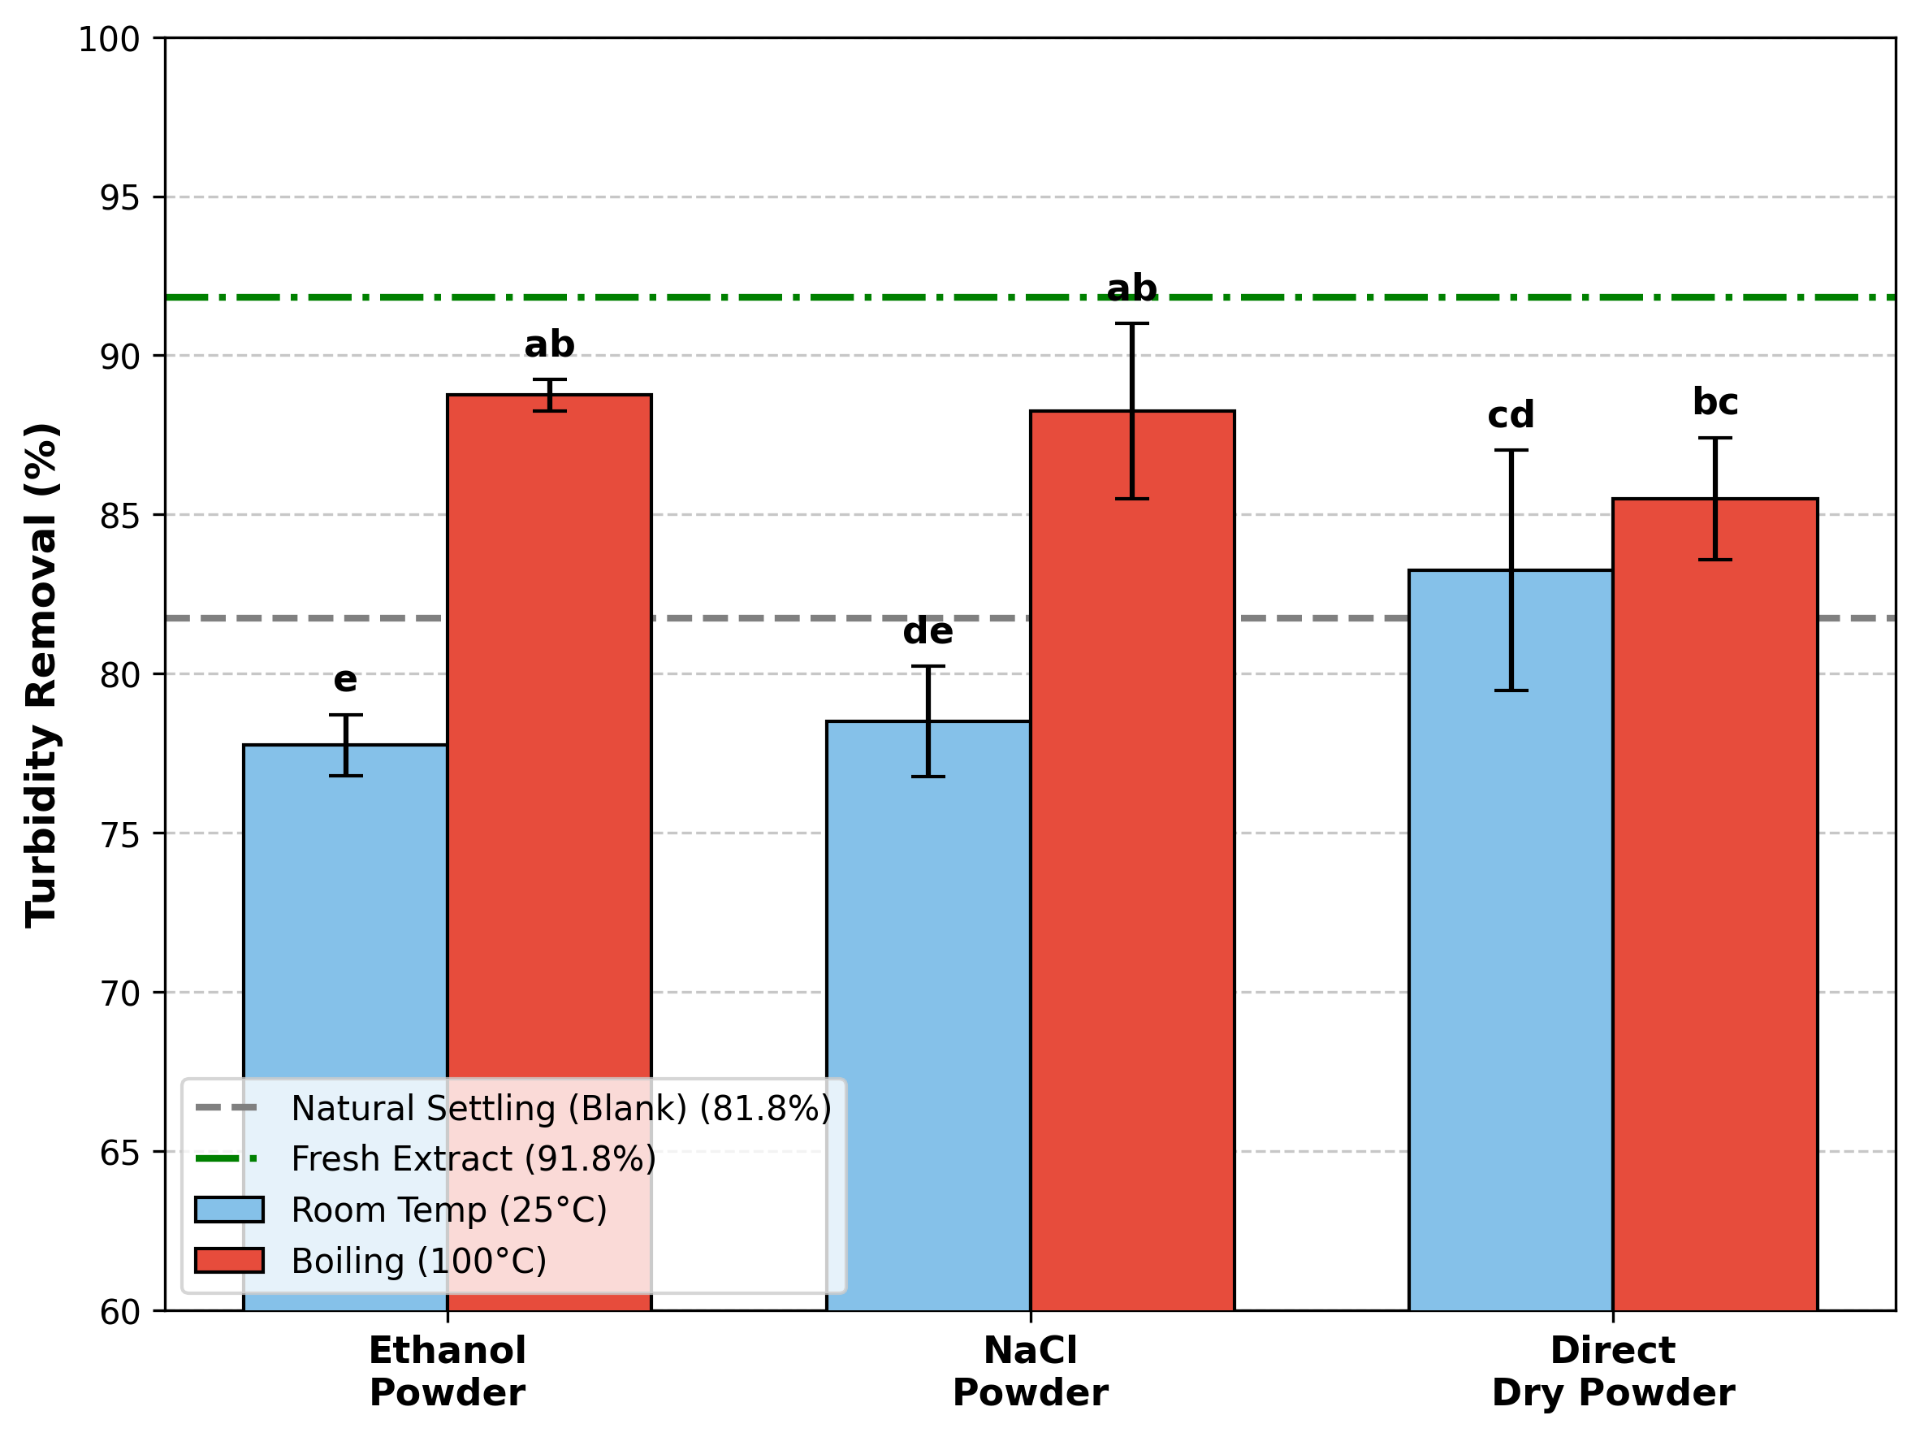
Figura 5: Efecto de la purificación fisicoquímica y la activación térmica sobre la eficiencia de remoción de turbidez. Se ilustra gráficamente la interacción altamente significativa (p < 0.0001) entre el tipo de biopolímero en polvo y la temperatura del sistema. Las líneas de referencia muestran el desempeño base del blanco natural (~81.7%) y el límite superior alcanzado por el extracto fresco (~91.8%).

3.3. OPTIMIZACIÓN DEL ALMACENAMIENTO IN SITU Y ANÁLISIS 2FI (ETAPA 3)
El análisis de varianza (ANOVA) aplicado a la Etapa 3 se ajustó a un modelo predictivo de interacciones de dos factores (2FI), revelando una alta significancia estadística general (p<0.0001, R² = 0.69). El análisis de los efectos demostró que la eficiencia de clarificación está fuertemente regida por el tiempo de conservación poscosecha de la matriz vegetal (p<0.0001) y la dosis operativa dosificada en el medio (p=0.0016).
La dinámica del sistema se explica a través de sus interacciones paramétricas cruzadas. El modelo comprobó una interdependencia significativa entre la dosis aplicada y la turbidez inicial (p=0.0107). Este hallazgo demuestra estadísticamente que no resulta practico establecer una "dosimetría estática"; la demanda de biopolímero fluctúa de manera estequiométrica frente a la carga coloidal del afluente. Asimismo, la interacción entre el tiempo de conservación del nopal y la dosis (p=0.0069) ratifica que la edad poscosecha del tejido modifica la disponibilidad de los polisacáridos responsables de la formación de puentes interparticulares, exigiendo ajustes proporcionales en la dosificación.
El análisis topográfico de las superficies de respuesta (Figura 6) corrobora visualmente estas dependencias. En escenarios de baja turbidez, se alcanzan eficiencias de remoción óptimas utilizando dosis bajas (hasta 1.0 g/L). Sin embargo, conforme se incrementa la turbidez del afluente, el rango de dosificación requerida se expande proporcionalmente hasta los 2.0 g/L para garantizar la captura de todos los coloides. Por otro lado, la evaluación temporal demuestra que la biomasa de Opuntia ficus-indica mantiene una capacidad de clarificación altamente competitiva —con diferencias estadísticamente significativas respecto al ensayo de control (blanco)— durante un periodo de almacenamiento máximo de ~1.5 semanas. Superado este umbral, el estrés poscosecha compromete la viabilidad del biopolímero según este modelo.
Al evaluar los residuales predictivos, el algoritmo detectó una Falta de Ajuste (Lack of Fit) estadísticamente significativa (p=0.0151). En este contexto, esta desviación se puede deber a la alta heterogeneidad y variabilidad biológica inherente a los extractos vegetales. Dada la complejidad intrínseca de esta matriz biológica, la topografía de un modelo 2FI resultó insuficiente para mapear la optimización global, siendo imperativo transicionar hacia un modelado de mayor robustez que permita evaluar efectos de curvatura mediante un Diseño Compuesto Central (CCD), abordado en la Etapa 4.
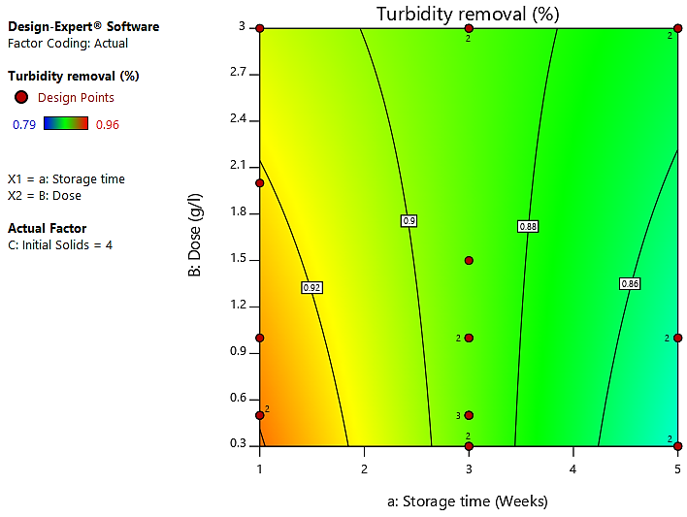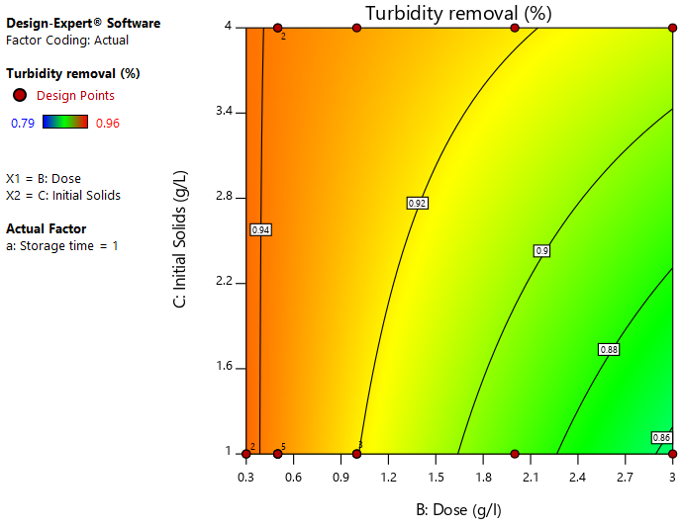
B
A
Figura 6: Topografía de eficiencia de clarificación (Modelo 2FI). (A) Interacción entre la dosis aplicada y el tiempo de conservación poscosecha bajo un escenario de alta carga coloidal (Sólidos Iniciales = 4 g/L). (B) Interacción estequiométrica entre la dosis y la turbidez inicial empleando tejido vegetal en estado óptimo (Penca fresca, Semana 1). Las zonas en tonos cálidos representan las regiones de viabilidad operativa óptima.

3.4. ALGORITMO CLASIFICADOR DE TRATABILIDAD: MACHINE LEARNING
La implementación del clasificador de Regresión Logística polinómica permitió estandarizar la toma de decisiones operativas frente a las interacciones complejas del sistema biocoagulante. Durante la fase de entrenamiento, la afinación de hiperparámetros identificó una fuerza de regularización inversa óptima de C = 5.4287, logrando una Exactitud (Accuracy) predictiva del 90.0% en la validación cruzada (10 pliegues) e impidiendo exitosamente el sobreajuste (overfitting) en el conjunto de datos.
Al evaluar el modelo optimizado sobre el conjunto independiente de prueba (n = 9), el algoritmo demostró una capacidad de generalización perfecta, sin arrojar falsos positivos ni falsos negativos. Las métricas de rendimiento arrojaron una Exactitud de 1.00 y un F1-Score de 1.00. Estos resultados demuestran empíricamente que el Machine Learning constituye una herramienta prepredictiva de alto valor para la ingeniería sanitaria: integrada en un sistema de control de planta, permitiría ajustar dinámicamente la dosis en tiempo real en función de la turbidez del afluente y de la senescencia de la biomasa de Opuntia ficus-indica.
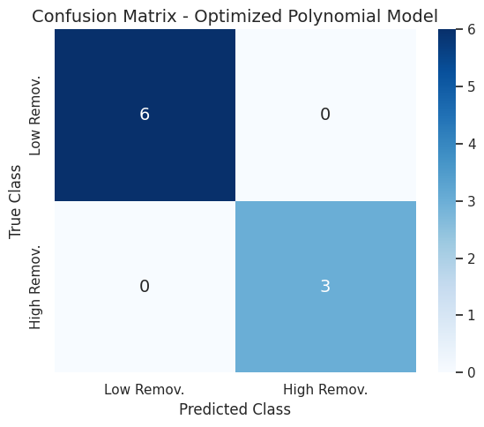
Figura 7: Resultados del clasificador de Regresión Logística polinómica. Matriz de confusión sobre el conjunto de prueba independiente (20% de los datos, n = 9), confirmando clasificación perfecta para el umbral de tratabilidad de remoción 92%.

3.5. VALIDACIÓN EN AFLUENTE NATURAL Y OPTIMIZACIÓN MEDIANTE DISEÑO COMPUESTO CENTRAL (ETAPA 4)

3.5.1. TRANSICIÓN METODOLÓGICA: EFECTO DEL CIZALLAMIENTO SOBRE LA ARQUITECTURA POLIMÉRICA.
La validación empírica inicial sobre el afluente natural del Río Vaqueros demostró que la eficiencia del tratamiento es altamente dependiente del método de extracción del biopolímero y de la complejidad de la matriz hídrica. Las pruebas de control negativo (blanco) arrojaron eficiencias de clarificación por decantación natural que promediaron el 52.8%. Si bien la extracción tradicional mediante alto cizallamiento mecánico (licuado) había mostrado resultados aceptables en aguas sintéticas durante las etapas previas, su aplicación directa en la matriz lótica compleja (~160 NTU) limitó severamente el desempeño, alcanzando eficiencias deficientes que promediaron apenas un 70.6%. Este comportamiento se podría deber a que el alto estrés de corte induciría una despolimerización mecánica, fragmentando las largas cadenas de poligalacturonatos y destruyendo la arquitectura tridimensional de la red; el polímero resultante es incapaz de superar el impedimento estérico generado por la Materia Orgánica Natural (NOM) típica de las aguas fluviales (Narkis & Rebhun, 1997).
Para subsanar esta limitación, la transición hacia la extracción de la matriz de hidrogel íntegro mediante hidratación estática y bajo cizallamiento permitió preservar la longitud de las cadenas de polisacáridos. La literatura confirma que el mecanismo de coagulación dominante en Opuntia ficus-indica no es la neutralización de cargas simple, sino la adsorción seguida de la formación de puentes interparticulares (bridging) (Miller et al., 2008). Al dosificar la molécula íntegra, los grupos funcionales hidroxilo y carboxilo del ácido galacturónico se extienden en la fase acuosa y atrapan múltiples coloides simultáneamente, formando macroflóculos densos (Choudhary et al., 2019; Otálora et al., 2022) que explican el salto radical en la eficiencia (remociones >98%), distanciándose de la línea base de sedimentación natural del blanco. La validación estadística de estas observaciones empíricas se corroboró mediante un Análisis de Varianza (ANOVA) seguido de una prueba post-hoc de Tukey HSD. El test confirmó que las eficiencias de los tres escenarios (decantación natural, licuado e hidrogel íntegro) presentan diferencias significativas entre sí (p<0,001), demostrando con rigor cuantitativo la superioridad del tratamiento con bajo cizallamiento.
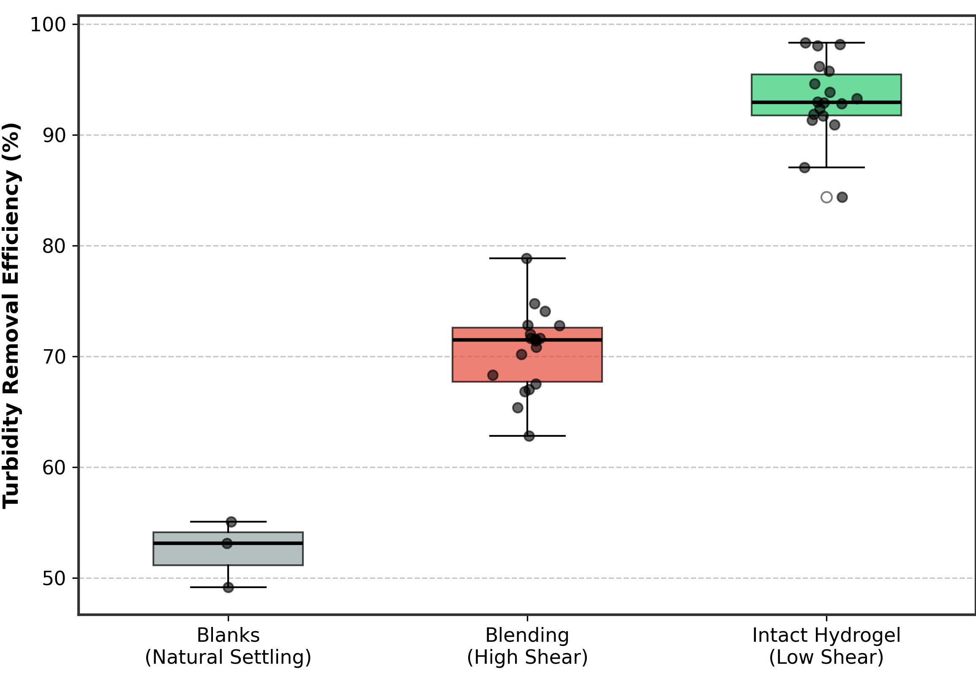
Figura 8: Efecto del cizallamiento mecánico en la arquitectura del biopolímero. Comparativa de la distribución de eficiencia de remoción de turbidez en el afluente natural: control negativo (Blancos / Decantación natural), extracción tradicional por licuado (Alto Cizallamiento) y matriz íntegra (Hidrogel / Bajo Cizallamiento). El gráfico evidencia cómo el hidrogel logra un salto de eficiencia respecto a la decantación natural, superando además la fuerte limitación impuesta por el alto cizallamiento.

3.5.2. ANÁLISIS DE VARIANZA Y REESTABILIZACIÓN POR SOBREDOSIFICACIÓN
El análisis de varianza (ANOVA) del Diseño Compuesto Central (CCD) aplicado sobre el afluente real reveló un modelo de regresión cuadrático con una alta significancia estadística (p<0.0001). La solidez predictiva del modelo quedó corroborada empíricamente al presentar una Falta de Ajuste (Lack of Fit) no significativa (p=0.2264), garantizando que la varianza es explicada por los factores de diseño.
La deconstrucción de los efectos evidenció que la Dosis de biocoagulante (Factor A) rigió de manera absoluta la termodinámica del sistema (p<0.0001). Se observó un comportamiento parabólico, las eficiencias máximas de clarificación (>98%) se lograron con dosis bajas (0.5 g/L), alcanzando turbideces residuales de 2.7 y 2.9 NTU. Sin embargo, al incrementar la concentración hacia el límite axial superior (1.9 g/L), el rendimiento se deprimió significativamente (84.39%, dejando 24.5 NTU residuales). Este fenómeno demuestra empíricamente la reestabilización coloidal por sobredosificación (overdosing); un exceso de biopolímero satura prematuramente los sitios activos de las partículas de arcilla, provocando un impedimento estérico que recubre el coloide por completo e inhibe la formación de puentes interparticulares (Choy et al., 2014). Si bien este nivel de remoción es sobresaliente, futuras investigaciones deberán evaluar cuantitativamente el impacto que la dosificación del hidrogel íntegro ejerce sobre la Demanda Química de Oxígeno (DQO) del agua clarificada, dado que el aporte de materia orgánica disuelta residual constituye una variable crítica que requiere monitoreo en biocoagulantes.

3.5.3. SINERGIA CINÉTICA (PRE-HIDRATACIÓN) Y CUMPLIMIENTO NORMATIVO
La inclusión de la variable novedosa de diseño, el Tiempo de prehidratación (Factor B), justificó su hipótesis. Aunque su efecto lineal principal no fue absoluto (p=0.0861), exhibió interacciones cruzadas altamente significativas con la dosis (p=0.0026). La evidencia empírica demostró que, bajo la dosis óptima (0.5 g/L), el sistema es sumamente robusto y el tiempo de espera antes del mezclado no genera variaciones críticas, logrando siempre remociones excelentes (> 96%). Sin embargo, bajo un escenario de dosificación subóptima por exceso (1.5 g/L), prolongar la prehidratación resulta significativamente perjudicial, reduciendo la eficiencia desde un 93% hasta un 87%.
Desde una perspectiva de ingeniería sanitaria aplicada, la optimización de este sistema rudimentario, natural y de bajo costo logró reducir una matriz lótica compleja desde 165 NTU hasta niveles inferiores a 3 NTU. Este resultado es de un gran impacto, ya que satisface de manera estricta los estándares y directrices internacionales de la Organización Mundial de la Salud (OMS), los cuales exigen que el agua tratada presente una turbidez final inferior a 5 NTU para ser apta en los esquemas de potabilización (World Health Organization, 2017).
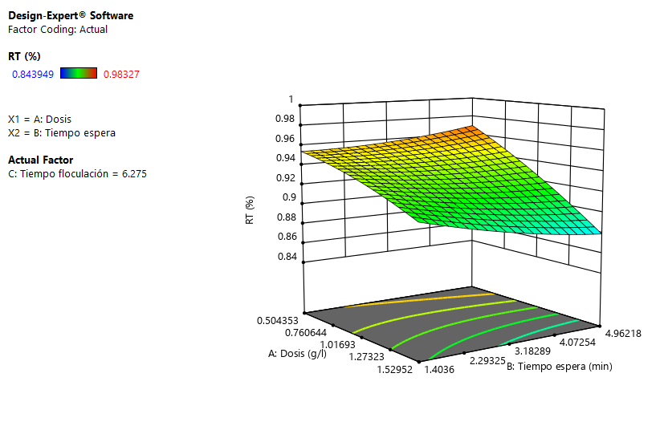
Figura 9: Superficie de respuesta 3D del modelo cuadrático (CCD, Etapa 4) mostrando el efecto combinado de la Dosis y el Tiempo de prehidratación sobre la remoción de turbidez en el afluente real del Río Vaqueros. Se visualiza el comportamiento parabólico de la Dosis y el óptimo global del sistema.

4. CONCLUSIONES
El presente trabajo demostró, a través de un diseño experimental multietapa, que el mucílago de Opuntia ficus-indica constituye un biocoagulante técnicamente viable para la clarificación de aguas superficiales naturales, siempre que se controlen las variables críticas de extracción, conservación y dosificación. Las principales conclusiones derivadas de esta investigación son:
1. El extracto líquido del mucílago es operativamente inviable como método de almacenamiento. El tiempo de reposo fue el único factor estadísticamente significativo (p = 0.0002) sobre la remoción de turbidez en fase líquida, con una caída de eficiencia del 93% al 83% en apenas 4 horas. La rápida degradación biológica del biopolímero en medio acuoso descarta su uso práctico sin una etapa de estabilización posterior.
2. La purificación química del biopolímero no justifica su costo operativo. Si bien los polvos purificados con etanol y NaCl alcanzaron eficiencias del 89–91% tras activación térmica por ebullición, el polvo de secado directo a 50 °C presentó un rendimiento estable (84–87%) sin requerimientos energéticos adicionales. Dado que el extracto fresco del cladodio superó empíricamente el 93% de remoción, las purificaciones químicas resultan técnica y económicamente redundantes para el contexto de aplicación rural descentralizado.
3. La senescencia poscosecha del cladodio condiciona de manera determinante la eficiencia del biocoagulante, exigiendo un ajuste dinámico de la dosis en función del tiempo de almacenamiento y la carga coloidal del afluente. La interacción significativa entre estos factores (p = 0.0331 y p = 0.0120) impide la definición de una dosificación universal estática. El clasificador de Regresión Logística polinómica entrenado con estos datos predijo la viabilidad del tratamiento con exactitud perfecta (Accuracy = 1.00), validando su potencial como herramienta de decisión operativa en tiempo real.
4. El método de extracción del biopolímero es el factor más crítico para el desempeño en matrices naturales. La extracción por alto cizallamiento mecánico (licuado) indujo una despolimerización que limitó la remoción al ~70% en el afluente fluvial real (~160 NTU). En contraste, la extracción del hidrogel íntegro mediante hidratación estática y bajo cizallamiento preservó la arquitectura macromolecular del biopolímero, alcanzando remociones superiores al 98% y turbideces residuales inferiores a 3 NTU (a una dosis óptima de 0.5 g/L), cumpliendo plenamente las directrices de la OMS (<5 NTU).
En su conjunto, estos resultados establecen que la combinación de una extracción de bajo cizallamiento, una dosis conservadora (0.5 g/L) y una etapa de prehidratación estática permite que un sistema rudimentario, natural y de bajo costo reduzca la turbidez de un afluente fluvial complejo desde ~160 NTU hasta niveles aptos para potabilización (<3 NTU). La integración de algoritmos predictivos de Machine Learning con la optimización mediante RSM ofrece un marco metodológico reproducible para escalar esta tecnología hacia plantas potabilizadoras rurales y periurbanas, donde la sostenibilidad económica y ambiental del tratamiento es una condición sine qua non.

BIBLIOGRAFIA
Almazán, J. E., & Romero, E. M. (2018). Diferentes maneras de uso de un clarificante natural en procesos de potabilización de aguas turbias.
Bedoya, A. G., Clemente, A. R., https://dialnet.unirioja.es/servlet/autor?codigo=6457796, & https://dialnet.unirioja.es/servlet/autor?codigo=6457797. (2024). Coagulant and flocculant effect of Opuntia ficus-indica in water treatment. Afinidad: Revista de Química Teórica y Aplicada, ISSN 0001-9704, Vol. 81, Nº. 602, 2024, Págs. 112-122, 81(602), 112–122. https://dialnet.unirioja.es/servlet/articulo?codigo=9556187&info=resumen&idioma=SPA
Carmen Fernández-Martínez, M., Jiménez-Martínez, C., Rosalía Jaime-Fonseca, M., Alamilla-Beltrán, L., Politécnico Nacional, I., Nacional de Ciencias Biológicas, E., Massieu, W., Adolfo López Mateos, U., Madero, G. A., & de México, C. C. (2024). Extraction of Purple Prickly Pear (Opuntia ficus-indica) Mucilage by Microfiltration, Composition, and Physicochemical Characteristics. Polymers 2024, Vol. 16, Page 3383, 16(23), 3383. https://doi.org/10.3390/POLYM16233383
Choque-Quispe, Y., Solano-Reynoso, A. M., Dueñas-Valcarcel, C. E., Arostegui-Leon, E., Rodriguez-Cardenas, L., & Choque-Quispe, D. (2026). Application of Nostoc sphaericum and Opuntia ficus-indica Mucilage in the Coagulation–Flocculation Process of Sanitary Landfill Leachate: An Optimization Study. Polymers, 18(4), 474. https://doi.org/10.3390/POLYM18040474/S1
Choudhary, M., Ray, M. B., & Neogi, S. (2019). Evaluation of the potential application of cactus (Opuntia ficus-indica) as a bio-coagulant for pre-treatment of oil sands process-affected water. Separation and Purification Technology, 209, 714–724. https://doi.org/https://doi.org/10.1016/j.seppur.2018.09.033
Choy, S. Y., Prasad, K. M. N., Wu, T. Y., Raghunandan, M. E., & Ramanan, R. N. (2014). Utilization of plant-based natural coagulants as future alternatives towards sustainable water clarification. Journal of Environmental Sciences, 26(11), 2178–2189. https://doi.org/https://doi.org/10.1016/j.jes.2014.09.024
Croom, J., & Taylor, I. L. (2001). Neuropeptide Y, peptide YY and aluminum in Alzheimer’s disease: Is there an etiological relationship? Journal of Inorganic Biochemistry, 87(1), 51–56. https://doi.org/10.1016/S0162-0134(01)00314-2
El-taweel, R. M., Mohamed, N., Alrefaey, K. A., Husien, S., Abdel-Aziz, A. B., Salim, A. I., Mostafa, N. G., Said, L. A., Fahim, I. S., & Radwan, A. G. (2023). A review of coagulation explaining its definition, mechanism, coagulant types, and optimization models; RSM, and ANN. Current Research in Green and Sustainable Chemistry, 6, 100358. https://doi.org/10.1016/J.CRGSC.2023.100358
Flaten, T. P. (2001). Aluminium as a risk factor in Alzheimer’s disease, with emphasis on drinking water. Brain Research Bulletin, 55(2), 187–196. https://doi.org/10.1016/S0361-9230(01)00459-2
Frumento, D., & Ţălu, Ş. (2026). Recent Advances in the Application of Natural Coagulants for Sustainable Water Purification. Eng 2026, Vol. 7, Page 38, 7(1), 38. https://doi.org/10.3390/eng7010038
Gandiwa, B. I., Moyo, L. B., Ncube, S., Mamvura, T. A., Mguni, L. L., & Hlabangana, N. (2020). Optimisation of using a blend of plant based natural and synthetic coagulants for water treatment: (Moringa Oleifera-Cactus Opuntia-alum blend). South African Journal of Chemical Engineering, 34(8), 158–164. https://doi.org/10.1016/j.sajce.2020.07.005
Gebbie, P. (2006). An operator’s guide to water treatment coagulants. Proceedings of the 31st Annual Qld Water Industry Workshop—Operations Skills, University Central Queensland, Rockhampton, Australia, 4–6.
Goycoolea, F., & Cardenas, A. (2003). Pectins from Opuntia spp.: A short review. Journal of the Professional Association for Cactus Development, 5.
Kotb, S., Moaz, A. ·, Abdou, M., Mostafa, ·, Emara, M., Rabie, ·, Farag, S., Mubarak, M. F., Ali, S. K., Emara, M. M., Farag, · R S, Farag, R. S., Abdou, M. M., & Mubarak, · M F. (2025a). Eco-friendly solutions: a comprehensive review of natural coagulants for sustainable water treatment. Environmental Geochemistry and Health 2025 47:12, 47(12), 535-. https://doi.org/10.1007/s10653-025-02803-3
Kotb, S., Moaz, A. ·, Abdou, M., Mostafa, ·, Emara, M., Rabie, ·, Farag, S., Mubarak, M. F., Ali, S. K., Emara, M. M., Farag, · R S, Farag, R. S., Abdou, M. M., & Mubarak, · M F. (2025b). Eco-friendly solutions: a comprehensive review of natural coagulants for sustainable water treatment. Environmental Geochemistry and Health 2025 47:12, 47(12), 535-. https://doi.org/10.1007/s10653-025-02803-3
Lanan, F. A. B. M., Selvarajoo, A., Sethu, V., & Arumugasamy, S. K. (2021). Utilisation of natural plant-based fenugreek (Trigonella foenum-graecum) coagulant and okra (Abelmoschus escluentus) flocculant for palm oil mill effluent (POME) treatment. Journal of Environmental Chemical Engineering, 9(1), 104667. https://doi.org/10.1016/J.JECE.2020.104667
Meftah, K., Meftah, S., Ballou, I., Bouzid, T., Touil, S., & Abid, A. (2025). Impact of storage conditions of Opuntia ficus-indica pieces on plant quality, powder composition, and extracted bioflocculant efficiency. Environmental Science and Pollution Research 2025 32:47, 32(47), 26840–26857. https://doi.org/10.1007/s11356-025-37226-1
Miller, S. M., Fugate, E. J., Craver, V. O., Smith, J. A., & Zimmerman, J. B. (2008). Toward Understanding the Efficacy and Mechanism of Opuntia spp. as a Natural Coagulant for Potential Application in Water Treatment. Environmental Science and Technology, 42(12), 4274–4279. https://doi.org/10.1021/es7025054
Mounir, B., Abdeljalil, Z., & Abdellah, A. (2014). Comparison of the efficacy of two bioflocculants in water treatment. Int. J. Sci. Eng. Technol., 737, 734–737.
Narkis, N., & Rebhun, M. (1997). Flocculation in presence of organic macromolecules of natural water and secondary effluents. Water Science and Technology, 36(4), 85–91. https://doi.org/10.2166/WST.1997.0092
Okoro, B. U., Sharifi, S., Jesson, M. A., & Bridgeman, J. (2021). Natural organic matter (NOM) and turbidity removal by plant-based coagulants: A review. Journal of Environmental Chemical Engineering, 9(6), 106588. https://doi.org/10.1016/j.jece.2021.106588
Otálora, M. C., Wilches-Torres, A., Lara, C. R., Gómez Castaño, J. A., & Cifuentes, G. R. (2022). Evaluation of Turbidity and Color Removal in Water Treatment: A Comparative Study between Opuntia ficus-indica Fruit Peel Mucilage and FeCl3. Polymers 2023, Vol. 15, Page 217, 15(1), 217. https://doi.org/10.3390/POLYM15010217
Othmani, B., Gamelas, J. A. F., Mendes, C. V. T., Rasteiro, M. G., & Khadhraoui, M. (2024). Green Flocculants from Cactus Cladodes: Physicochemical Characterization and Assessment of Their Flocculating Activity for Crystal Violet Dye Removal. Water, Air, & Soil Pollution 2024 235:7, 235(7), 458-. https://doi.org/10.1007/s11270-024-07262-7
Özbay, K., & Güneş-Durak, S. (2025). Investigation of the removal of physicochemical pollutants in the Kızılırmak River by aluminum sulfate and iron sulfate coagulants. Pollution Study, 6(2), 3319. https://doi.org/10.54517/PS3319
Subramanian, S., & Rakshit, A. (2016). Indigenous materials for improving water quality. 15, 171–176.
Teferi, D. A., & Kassa, M. G. (2025). Cactus-Based Biopolymers: A Review on Sustainable Innovations in Edible Packaging, UV Protection, Antioxidant Films, and Industrial Applications. Food Science and Nutrition, 13(12), e71163. https://doi.org/10.1002/fsn3.71163
Vishali, S., & Karthikeyan, R. (2015). Cactus opuntia (ficus-indica): an eco-friendly alternative coagulant in the treatment of paint effluent. Desalination and Water Treatment, 56(6), 1489–1497. https://doi.org/10.1080/19443994.2014.945487
World Health Organization. (2017). Review of Turbidity: Information for regulators and water suppliers. https://iris.who.int/bitstream/handle/10665/254631/WHO-FWC-WSH-17.01-eng.pdf
World Health Organization and others. (2012). Rapid assessment of drinking-water quality: a handbook for implementation. https://iris.who.int/server/api/core/bitstreams/33b62e97-60c5-4263-a35d-054fd5d47a7e/content
Yin, C.-Y. (2010). Emerging usage of plant-based coagulants for water and wastewater treatment. Process Biochemistry, 45(9), 1437–1444. https://doi.org/https://doi.org/10.1016/j.procbio.2010.05.030
Young, K. A., Anzalone, A., Pichler, T., Picquart, M., & Alcantar, N. A. (2006). The Mexican Cactus as a New Environmentally Benign Material for the Removal of Contaminants in Drinking Water. MRS Online Proceedings Library 2006 930:1, 930(1), 101-. https://doi.org/10.1557/proc-0930-jj01-01
Zhang, J., Zhang, F., Luo, Y., & Yang, H. (2006). A preliminary study on cactus as coagulant in water treatment. Process Biochemistry, 41(3), 730–733. https://doi.org/10.1016/j.procbio.2005.08.016

